希望役名：①エポニーヌ
音域
Ｇ３～Ｇ５

②アンサンブル
③なし
「レ・ミゼラブル」2027 オーディション応募用紙（その１）
(ふりがな) |  | やました まりん  山下 真凛 | 男・女 | 生年月日 | 西暦２００４年１１月１７日（２１歳）
氏 名
所属事務所 |  | 未所属 |  |  | 担当 | なし
住 所l |  | ＊事務所に所属している場合は事務所住所、フリーの場合はご本人住所を記入して下さい  兵庫県西宮市宝生ヶ丘一丁目１３－１６
携帯番号 |  | （担当者 ／ 応募者本人）  ０７０－４８０５－７７３０ |  |  | 電話 | 0797-20-1298
 |  |  |  |  | 身長 | 156.5 cm
E-Mail |  | ＊PCメール（添付ファイル付）受信可能なアドレスを記入して下さい  oshigoto.marin@gmail.com
＊事務所所属の場合は、事務所名・担当者名・担当連絡先（携帯・メールアドレス）を記入して下さい。

プロフィール
２３年３月 | 神戸学院大学附属高等学校 卒業
２３年４月 | 神戸学院大学栄養学部栄養学科 入学
２４年９月 | 神戸学院大学栄養学部栄養学科 中途退学
２５年４月 | 大阪芸術大学短期大学部メディア・芸術学科 入学
芸歴
 | なし

通し番号（事務局使用）
氏 名： 山下 真凛
「レ・ミゼラブル」2027オーディション応募用紙（その2）
写真（バストアップ）  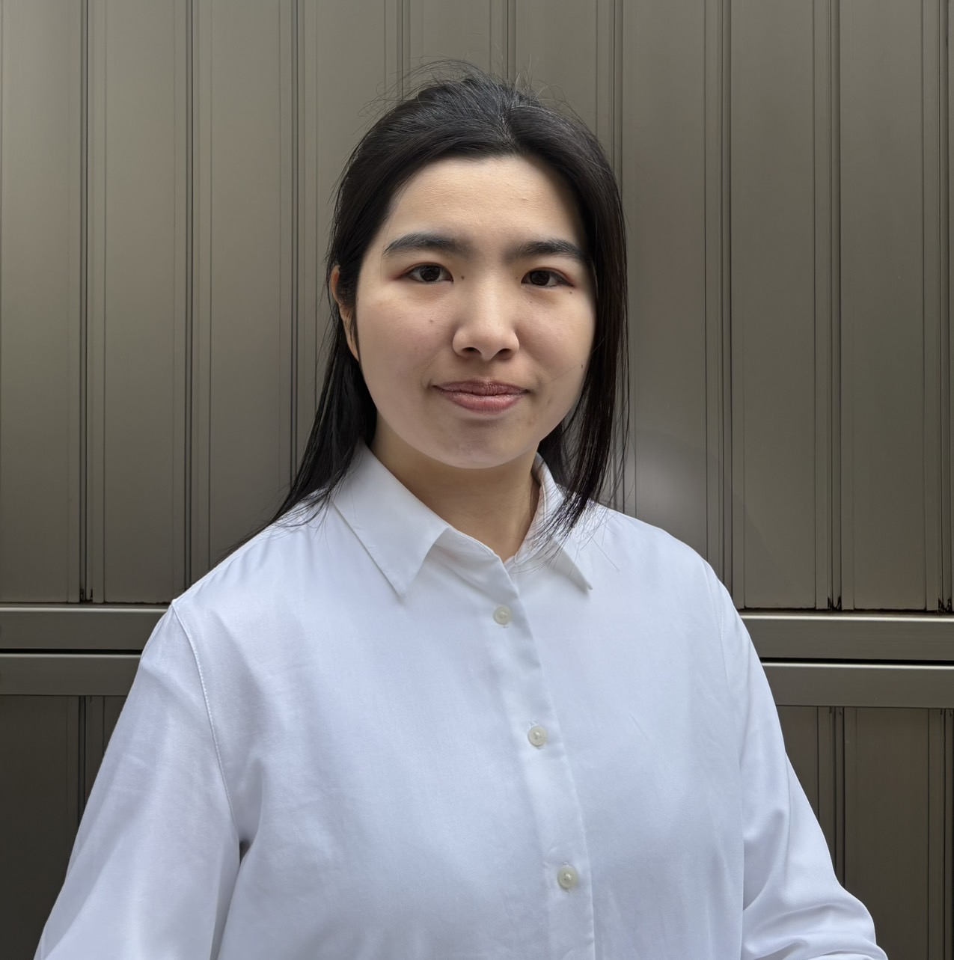 |  | 写真（全身）  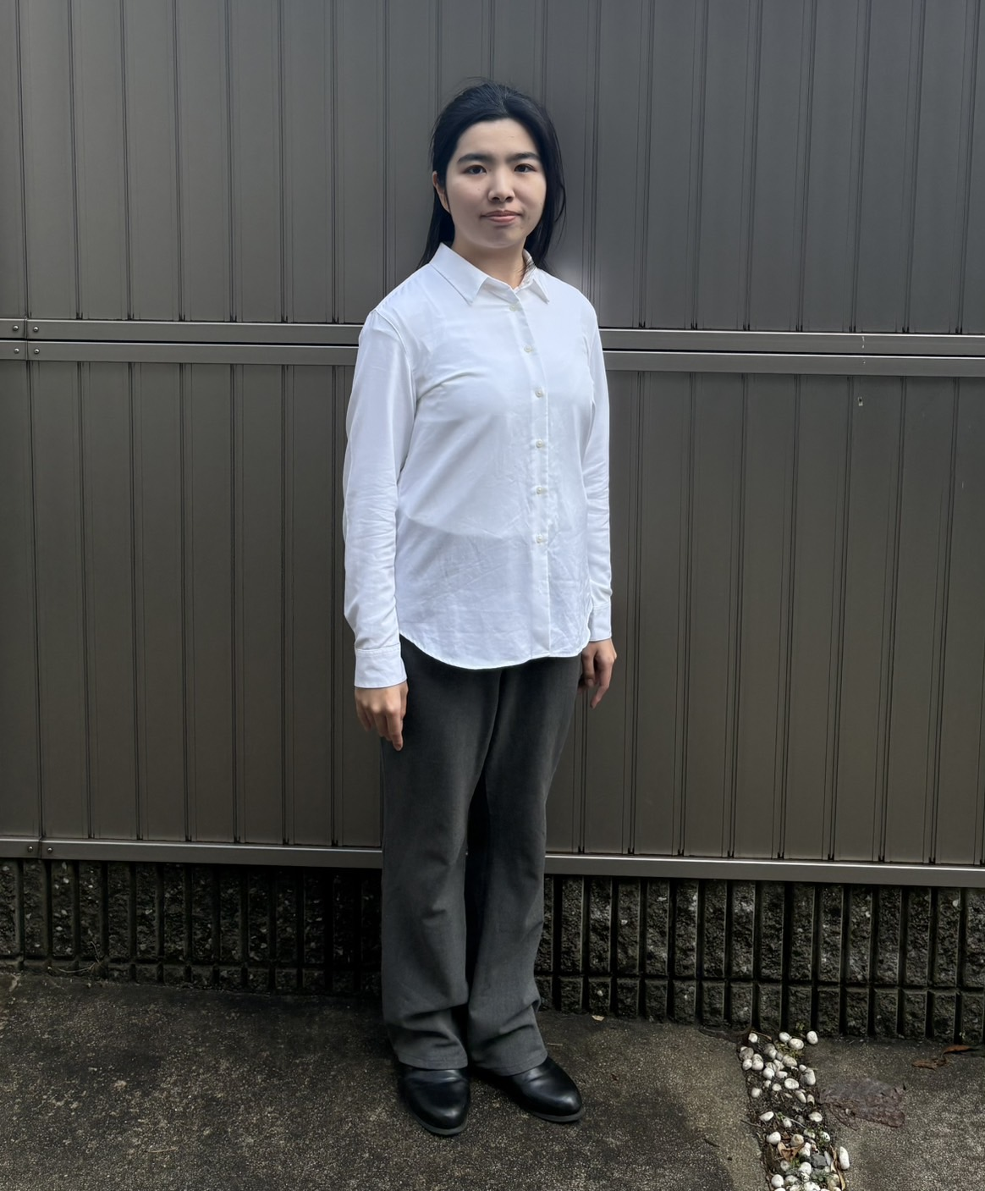
レッスン歴
バレエ 末松多美子先生 2011年～2016年（週１回）
声楽 西島美子先生、富坂貴子先生 2025年4月～1月（週1回）
演技 加納竜先生、芳本美代子先生、岩崎正裕先生 2025年4月～現在（週1回）

歌唱楽曲タイトル：Reflection
QRコード： | NG  ＊26年4月7日〜29日にNGのある方はご記入下さい


